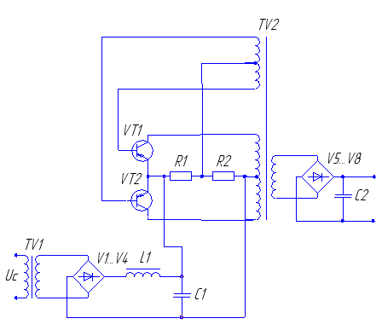

Утверд. Султанов А. Х.
Н. Контр Зуев О.О.

Пров Сухинец Ж.А.
Разраб. Нурутдинова

Изм. Лист № докум. Подпись Дата

Источник питания

Лист Листов 1

УГАТУ Гр. МКС-415

4072.027000.000 Э3

Лит. Масса Масштаб
Схема электрическая принципиальная

